E V E N E M E N T S P O R T I F

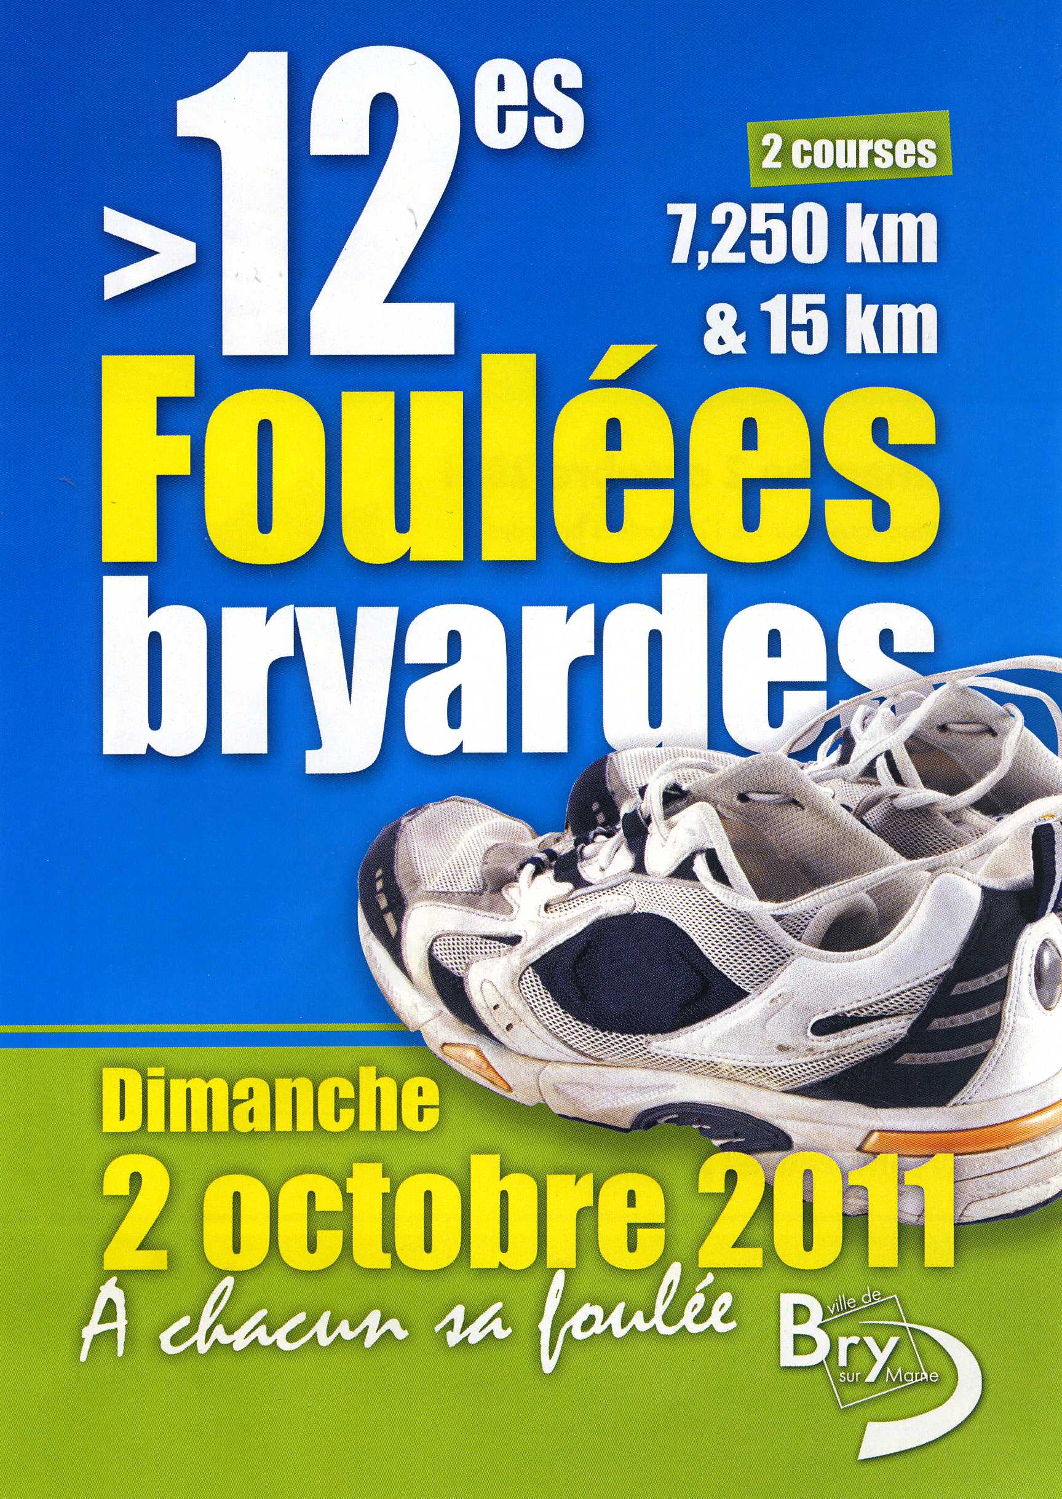

Enfin, il peut allonger ses foulées et comme pour un marathon
Ne plus effleurer la terre que de la pointe des pieds.

Il lui semble qu’il vole au-dessus des sentiers qu’il emprunte.

Martin Prinz

Extrait du roman l’envolée Belle

D O S S I E R D E P R E S S E

S O M M A I R E

La 12e édition des Foulées Bryardes
Dimanche 12 octobre 2011, à Bry sur Marne
Course hors stade

I - Le mot de Jean-Pierre Antonio, adjoint au maire délégué aux sports.

II- Historique des foulées Bryardes

III – Le projet 2011 et ses nouveautés
Plan du nouveau parcours
Modalités et droits d’inscription

IV – Bienvenue à Bry-sur-Marne
Regard sur la ville
Regard sur un artiste de renommée internationale

V – Informations pratiques

I - Le mot de Jean-Pierre Antonio
Adjoint au maire délégué aux sports

Chers amis(es) sportifs et passionné (es) de course,
C’est une très grande joie pour moi, de vous annoncer que nous nous apprêtons à donner le départ des douzièmes foulées bryardes qui se dérouleront le dimanche 2 octobre 2011.
Cette année, la ville, en partenariat avec le SCAB et les associations sportives de Bry sur marne vont vous accueillir sur un nouveau parcours (centre ville, pépinière et bords de marne) ainsi que sur de nouvelles distances (prologue de 7,250 km, et pour les plus entraînés une distance de 15 km).
Comme vous le savez, cette course est inscrite dans le cadre du challenge des courses hors stade du Val-de-Marne ainsi, la Ville souhaite à travers cette course, réaffirmer sa volonté de faciliter encore et toujours, l’accès à la pratique sportive pour toutes et tous.
Par conséquent, cette épreuve s’adresse à tous les âges et à tous les niveaux sportifs (jogger occasionnel, coureur averti, athlètes, etc.),
Enfin, chers ami(es), sachez que des animations vous attendent, que nous partagerons ensemble ce moment sportif et festif à la fois, le temps de cette journée.
Je vous donne donc rendez-vous athlètes, coureurs de toutes les envies, petits et grands, seuls ou en groupe à venir nombreux participer à cette fête le dimanche 2 octobre 2011 : départ/arrivée devant la mairie à 9h30.
Avec les bénévoles, les services municipaux, les sponsors/partenaires, les commerçants, le public et tous les acteurs de cette journée nous vivrons tous ensemble notre devise :
« A chacun sa foulée ».

Jean-Pierre Antonio
Adjoint au maire délégué aux sports

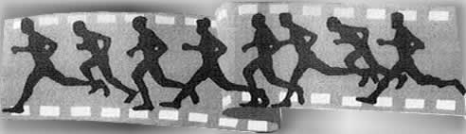

II - Historique des « Foulées Bryardes »

Les « Foulées Bryardes », course pédestre hors stade ont été créées en 2000, sous l’impulsion de Mr. Jean Pierre Antonio. Les premières foulées ont alors rassemblé une cinquantaine de participants. Grâce à son dynamisme, à son esprit sportif et festif l’épreuve s’est ensuite tout naturellement insérée parmi les courses incontournables de la ville et du département du 94.

Le nombre de participants n’a alors cessé de croître, avec entre autre, la présence d’athlètes de haut niveau, comme durant l’édition 2005, où Mme Maria Martins, recordwoman de France avec plusieurs participations aux Jeux olympiques (Championnat du monde en 2003 et Jeux Olympiques en 2004) nous a fait l’honneur de participer.

Depuis le début des années 2000, c’est donc des milliers de coureurs passionnés, qui ont sillonné les Hauts de Bry à travers un parcours vallonné, exigeant, sélectif, sur une distance de 10 kilomètres.

Cette année, les foulées bryardes, organisées par la mairie de Bry, vont prendre un nouveau départ avec deux courses (15 km et 7,250 km) dans les rues du centre ville puis sur les berges des bords de marne.
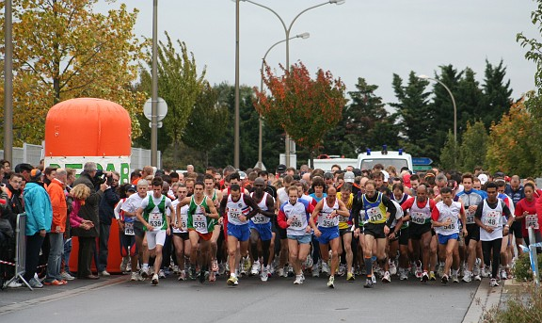

III - Le projet 2011 et ses nouveautés

Les Foulées Bryardes vont afficher pour cette année 2011, un nouveau programme espérant ainsi rassembler 300 à 400 participants qui seront soutenus par un public fidèle et chaleureux.
Cette année, cette course sera organisée par la ville et accompagnée par le tissu associatif sportif local et s’appuiera évidement sur le soutien pérenne et incontournable du club d’athlétisme de Bry (le SCAB).
« La course à pied produit une nouvelle vision de la ville »
- Création d’un nouveau parcours plat traversant le centre-ville puis le quartier de la pépinière pour ensuite longer les bords de marne avec comme ligne de départ et d’arrivée le parvis de la mairie.
- Cette année, la course sera ouverte de la catégorie cadet jusqu’à la catégorie des vétérans.

Du neuf, encore et encore…
- Cette année, des distances innovantes et peu proposées dans le cadre du Challenge des Courses Hors Stade du Val de marne avec un parcours de 15 kilomètres (Foulées Bryardes) et un prologue de 7,250 kilomètres.
- Cette année, la présence d’un Village d’Accueil où la logistique sera centralisée au Gymnase Félix Faure jouxtant la mairie. Ce sera donc un lieu couvert et chauffé.
- Cette année, la présence d’un Village Animation au niveau du marché avec des points d’animations (jeux, musique, …) étalés sur tout le parcours de la course (grande Rue, Place Devinck, Passerelle de Bry …).
- Autre nouveauté : cette année, Une caravane ouvrira la course et distribuera des lots au public tout au long du parcours, valorisant ainsi, partenaires et sponsors (commerçants, entreprises….).
- Sans oublier, notre devise concernant le respect de notre environnement :
«zéro déchet sur la chaussée ! ».
- Enfin, un départ unique pour les deux courses : Départ à 9h30 devant le parvis de la mairie.

Dans l’espoir que cette 12e édition des foulées bryardes puisse contribuer à la préparation physique de chaque athlète pour sa participation au tout nouveau Marathon du Val de Marne organisé fin octobre 2011.

Plan du nouveau parcours 2011

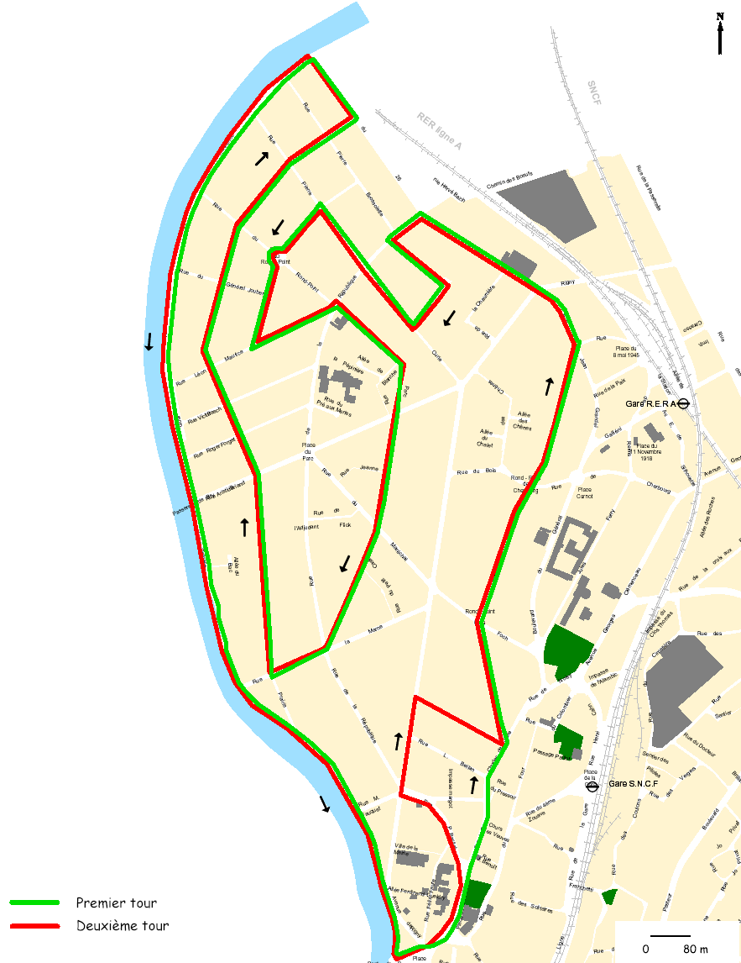

Départ : Parvis de la Mairie

Grande Rue Charles de Gaulle,
Rue Paul Barillet, Avenue de Rigny (pour les 15 km),
Rue du sergent Hoff, Rue du Maréchal Joffre, Rue Jean Grandel,
Rue du 26 Août 1944, Rue de la République, Rue Marcelin Berthelot,
Rue Pierre Curie, Rue de Lutèce, Place du Rond-point,
Rue de Lutèce, Rue Léon Maurice Nordmann, Rue du Parc,
Rue de la Marne, Rue de la Prairie, Rue Denis Lavogade,
Rue du 26 août 1944, Quai Adrien Mentienne, Quai Victor Berrière,
Rue Basse d’Amont

Arrivée : Parvis de la Mairie

MODALITES D’INSCRIPTION

Trois solutions pour s’inscrire :

1°) Par courrier : avant le 28 septembre 2011 à l’adresse suivante :
Mairie de Bry-sur-Marne :
1, Grande Rue Charles de Gaulle 94360 BRY-SUR-MARNE
Joindre le bulletin d’inscription, le certificat médical de « non contre indication à la pratique de l’athlétisme ou de la course à pied en compétition » ainsi que le règlement du montant de la course choisie, par chèque à l'ordre du TRESOR PUBLIC.

2°) Sur place, la veille de la course : avec l’organisation d’une permanence le samedi 1er octobre 2011 de 15 h à 18 h au Gymnase Félix Faure – rue Félix Faure – Bry-sur-Marne

3°) Sur place, le jour de la course : le dimanche 2 octobre 2011 à partir de 7 h 30. Les inscriptions se feront sur place au Gymnase Félix Faure – Bry-sur-Marne, le jour de la course et seront clôturées à 9 heures, soit 30 minutes avant le départ.

DROITS D’INSCRIPTION
- 8 € pour le prologue de 7,250 km et 13 € pour la course du 15 km avant le 28 septembre 2011.

- 10 € pour le prologue de 7,250 km et 15 € pour la course du 15 km pour toute inscription effectuée la veille et le jour de la course.

Renseignements et Inscriptions

Mairie de Bry-sur-Marne,
Hôtel de Ville : 1, Grande Rue Charles de Gaulle 94360 BRY-SUR-MARNE
Tel : 01 45 16 68 00 Courriel : mairie@bry94.fr

IV – Bienvenue à Bry sur marne

Regard sur la ville de l’image…

La ville de Bry sur marne est située à l’est de la région Île-de-France, à douze kilomètres de Paris. Elle dépend de l’arrondissement de Nogent-sur-Marne et fait partie de la ville nouvelle de Marne- la- Vallée.

Sa population est de 15 120 habitants (dernier recensement) et sa superficie est de trois cents trente cinq hectares.
Des centaines d’entreprises sont implantées à Bry sur marne dont l’INA, prestigieux Institut National de l’Audiovisuel qui a pour mission d’archiver et de partager toutes les productions radiographiques et audiovisuelles françaises, ainsi que de former aux métiers de l’image et du son.

Pour en savoir plus :
www.ina.fr

Bry sur Marne accueille aussi la Société Française de Production dans le domaine audiovisuel et cinématographique (SFP), Leader du marché de la prestation audiovisuelle et cinématographique dans l’hexagone.

Pour en savoir plus :
www.euromédia-france.com


Regard sur un artiste de renommée mondiale…

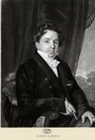

Bry sur marne a eu le privilège d’avoir LOUIS DAGUERRE (1787-1851) comme concitoyen.
Il est reconnu dans le monde entier comme le Co-inventeur de la photographie avec Nicéphore Niepce en 1839 et a donné son nom à la première image photographique commercialisée :
Le Daguerréotype.

La ville conserve le Diorama sa dernière œuvre picturale monumentale, unique au monde, réalisée en 1842 et classée monument historique.

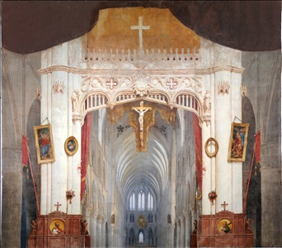

Le saviez-vous ?
Daguerre et la tour Eiffel :

Gustave Eiffel a fait graver sur la tour Eiffel soixante douze noms de scientifiques, ingénieurs et industriels qui ont honoré la France de 1789 à 1889.
Ces noms sont inscrits en lettres d’or en relief de 60cm de haut sur la périphérie du premier étage.
Le nom de Daguerre est inscrit sur la tour Eiffel sur la façade de la Bourdonnais et porte n°56 parmi les 72 noms choisis par Gustave Eiffel.

Pour en savoir Plus : www.bry94.fr
V- Informations pratiques

Adresse d’organisation :
Service animation vie locale
Mairie de Bry-sur-Marne
1 Grande rue Charles de Gaulle
94360 BRY-SUR-MARNE
01 45 16 68 00
mairie@bry94.fr
www.bry94.fr

Ou

Jean-Pierre Antonio
Adjoint au maire délégué aux sports
Tél. : 01 45 16 68 00 / 06 35 19 06 08
jp.antonio@bry94.fr

Accès à Bry-sur-Marne

Accès et transports en commun :
Axes routiers
Autoroutes A4 et A86

Transports en commun
RER ligne A – Bus lignes 120, 210 et 220

D O S S I E R D E S O U T I E N

SOMMAIRE

La 12e édition des Foulées Bryardes
Dimanche 12 octobre 2011, à Bry-sur-Marne
Course hors stade

I – Les intérêts du partenariat

II – La participation de votre enseigne

III – La promotion externe

IV – Les sponsors et partenaires actuels

I – La participation de votre enseigne

Convivialité, moment sportif privilégié, courir ensemble afin d’améliorer un record ou une satisfaction personnelle. Autant d’ingrédients qui font de ce rendez-vous, une journée incontournable de Bry sur Marne.

À l’occasion de cette manifestation, nous vous saurions gré de bien vouloir attacher un intérêt particulier à ce que vous deveniez notre partenaire lors de cette manifestation.

Nous vous proposons un accord « gagnant/gagnant » qui peut se décliner sous trois propositions :

1°) Nous vous invitons à participer à l’évènement, et en échange, vous nous alloués une contribution financière ou matérielle (lots divers), que nous distribuerons durant l’épreuve.

2°) Nous vous laissons la possibilité d’installer un « stand d’exposition » valorisant ainsi votre enseigne auprès du public, et en contrepartie, vous nous versés une contribution financière.

3°) Nous exposons vos calicots, banderoles… et en retour, vous nous attribués une contribution financière.

Durant la manifestation, votre enseigne peut donc être ainsi assurée en :

- Affichages, panneaux, banderoles à des points sensibles du parcours.
- Annonces micro par le speaker.
- Stand d’exposition aux points de rassemblements.
II – La promotion externe

La presse

- Le Parisien (pages locales)

- Le bipède (Annuaire de toutes les courses nationales hors stade)

- La Vie à Bry (bulletin municipal)

- Le calendrier de la ligue d’athlétisme

- Le calendrier du Comité Départemental des courses hors stade du Val-de-Marne

- Le site de la ville de Bry-sur-Marne : www.bry94.fr

Plaquettes et tracts

Grande distribution de tracts sur les courses de la région.
Distribution et affichage en ville (gymnase, commerçants…)

III – Les principaux partenaires

- Crédit Mutuel Le Perreux/Bry : 4 rue de Noisy 94360 Bry-sur-Marne

- Franprix : 70 Grande rue Charles de Gaulle 94360 Bry-sur-Marne

- Century 21 49 avenue Ledru Rollin 94170 Le Perreux-sur-Marne

Ainsi que les deux associations qui regroupent les acteurs économiques et commerciaux de la ville de Bry-sur-Marne :

- Association « Bry Village »
- Association des entreprises de Bry-sur-Marne (AEB)

